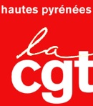

**APPEL A SOUSCRIPTION**

**AU PROFIT DES SALARIES EN GREVE RECONDUCTIBLE.**

Merci de bien vouloir remplir et envoyer ce formulaire accompagné d’un chèque à l’ordre de **UD CGT 65** à :

CGT – Bourse du Travail – Place des Droits de l’Homme

65000 TARBES

ORGANISATION :

ADRESSE :

CP :

VILLE :

TEL :

E-MAIL :

MONTANT DE LA SOUSCRIPTION :